**宝塚市花のみち自治会HSC 事務局**

HSC部会活動紹介

｢PS(ﾊﾟｿｺﾝ･ｽﾏﾎ)部会｣

パソコンを取り巻く世間話で楽しみながらワード､エクセル､メール､インターネットなど、スキル向上を計ります｡写真編集･保存､年賀状作成などのスキル習得も可能です｡又スマホの上手な活用方法が学べます。

部会活動内容

1. 開催日 : 毎月第1･3木曜日13:30～16:00
2. 場 所 : 栄町会館2F相談室
3. 会 費 : 無料・常時参加可
4. 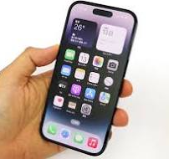世話役 : 山本 弘之

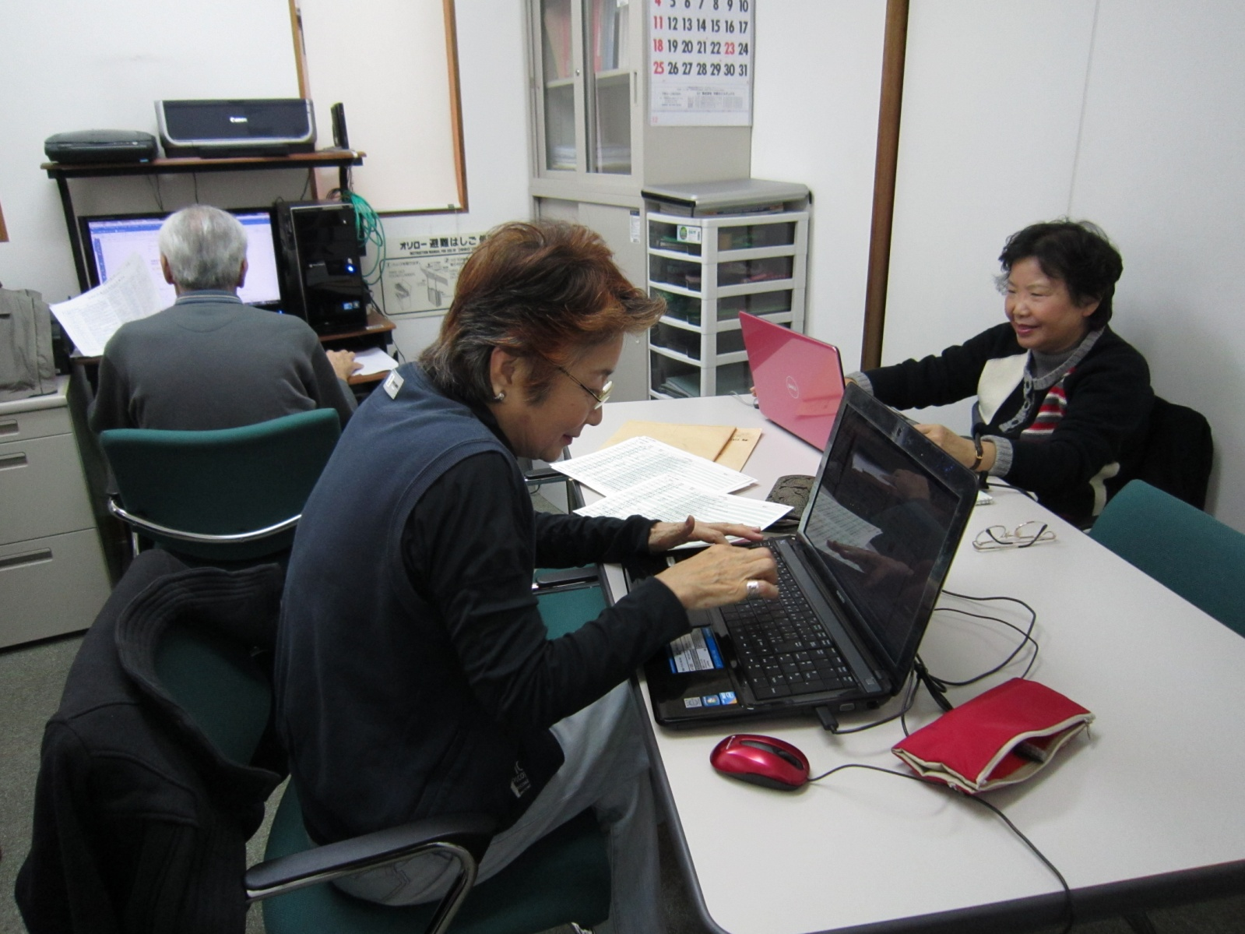

参加ご希望者は、直接現地に行かれるかHSC部長又は世話役まで連絡願います｡

川上 博文 HSC部長